Version : 1.1
Date: 07/04/2022
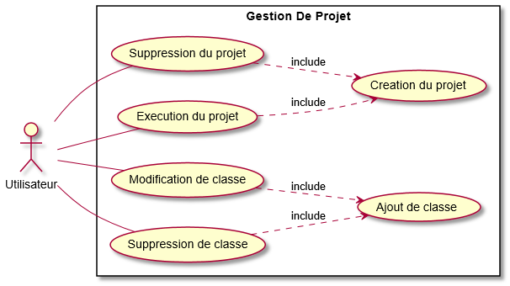
Liste des cas d’utilisations

Cas d'utilisation | Acteur principal | Message émis par acteur
Execution du projet | Utilisateur | Émet : Ordre de compilation puis ordre execution  reçoit : Réponse d'execution
Création du projet | Utilisateur | Émet :ordre de création du projet  reçoit : création du projet
Supression du projet | Utilisateur | Émet :ordre de suppression du projet  reçoit : suppression du projet
Ajout de classe | Utilisateur | Émet : Nouvelle classe  Reçoit : Classe enregistrée
Modification de classe | Utilisateur | Émet : Nouvelle classe modifiée  Reçoit : Classe enregistrée
Suppression de classe | Utilisateur | Emet : Ordre de suppression de classe  Reçoit : Réponse de suppression

Les cas d'utilisations

1-Ajout de classe
Acteur :
Utilisateur
Objectifs :
L'utilisateur créer une classe dans son projet
Pré-conditions :
Être dans un projet
Scenario nominal :
- MiniEclipse propose la création d'une classe
- L'utilisateur demande la création d'une nouvelle classe
- MiniEclipse lui demande les informations
- L'utilisateur rentre les informations
- MiniEclipse créer la classe avec ces informations
Extensions :
- a)L'utilisateur ne rentre pas les informations nécessaires
b)MiniEclipse interrompt le processus de création et signale a l'utilisateur le besoin des informations

Exigences supplémentaire :
L'utilisateur a le droit d'écriture sur le disque

2- Édition de classe
Acteur :
Utilisateur
Objectifs :
L'utilisateur édite une classe dans son projet
Pré-conditions :
- Projet existant
- Classe existante
Scenario nominal :
- L'utilisateur demande l'édition d'une classe
- Mini Eclipse renvoit le contenu
- L'utilisateur demande à MiniEclipse de sauvegarder la nouvelle classe

Exceptions:
- Impossible de sauvegarder sur disque la classe.

3- Suppression de classe
Acteur :
Utilisateur
Objectifs :
L'utilisateur supprime une classe dans son projet
Pré-conditions :
- Projet existant
- Classe existante
Scenario nominal :
- MiniEclipse propose la suppression d'une classe
- L'utilisateur demande la suppression d'une classe
- MiniEclipse demande la confirmation
- MiniEclipse supprime la classe et le fichier final du disque dur.

Extensions :
2) a) L'utilisateur refuse
b) Fin du processus de suppression de classe
3) a) Impossibilité de supprimer la classe
b) Fin du processus de suppression de classe

Exigences supplémentaire :
L'utilisateur a le droit d'écriture sur le disque

4- Execution du projet
Acteur :
Utilisateur
Objectifs :
L'utilisateur demande la compilation de son projet
Pré-conditions :
- Projet existant
- Présence d'une main dans le projet
- Classpath existant et configuré
- Classes compilés
Scenario nominal :
- MiniEclipse propose l'exectuion du projet
- L'utilisateur demande l'execution du projet
- MiniEclipse sauvegarde et compile les classes du projet
- MiniEclipse retrouve les classes compilés
- MiniEclipse execute la classe compilé main
Extensions :
2) a) Une erreur de syntaxe est détecté.
b) Retour du message d'erreur à l'utilisateur et fin de l'execution.
2.a) a) Impossibilité de sauvegarder sur le disque.
b) Retour du message d'erreur à l'utilisateur et fin de l'execution.
3) a) MiniEclipse ne retrouve pas les classes compilés
b) Retour du message d'erreur et fin de l'execution.
4) a) MiniEclipse ne peut pas executer la classe compilé main
b) Retour du message d'erreur et fin de l'execution.

5-Ajout de projet
Acteur :
Utilisateur
Objectifs :
L'utilisateur créer un projet
Pré-conditions :

Scenario nominal :
- MiniEclipse propose la création d'un projet
- L'utilisateur demande la création d'un projet
- MiniEclipse lui demande les informations
- L'utilisateur rentre les informations
- MiniEclipse créer le projet avec ces informations
Extensions :
- a)L'utilisateur ne rentre pas les informations nécessaires
b)MiniEclipse interrompt le processus de création et signale a l'utilisateur le besoin des informations

Exigences supplémentaire :
L'utilisateur a le droit d'écriture sur le disque

6- Suppression de projet
Acteur :
Utilisateur
Objectifs :
L'utilisateur supprime un projet
Pré-conditions :
- Projet existant
Scenario nominal :
- MiniEclipse propose la suppression d'un projet
- L'utilisateur demande la suppression d'un projet
- MiniEclipse demande la confirmation
- MiniEclipse supprime le projet

Extensions :
2) a) L'utilisateur refuse
b) Fin du processus de suppression de projet
3) a) Impossibilité de supprimer le projet
b) Fin du processus de suppression de projet

Exigences supplémentaires :
L'utilisateur a le droit d'écriture sur le disque

